**附件3：**

**酒店推荐**

|  |  |  |  |  |  |
| --- | --- | --- | --- | --- | --- |
| **酒店名称** | **房间类型** | **可住人数** | **协议价** | **停车收费** | **地址** |
| 上海卓越铂尔曼大酒店 | 高级双床房 | 2 | 550元 | 免费 | 竹盈路340弄1号 |
| 豪华大床房 | 1-2人 | 550元 |
| 上海卓越诺富特酒店 | 高级双床房 | 2 | 320元 | 免费 | 清河湾路1121弄2号 |
| 高级大床房 | 1-2 | 320元 |

注：预订房间请拨打**客房销售电话 顾经理 17625620387**，进行电话登记，活动当天凭**登记信息**至酒店前台办理入住手续（以协议价结算住宿费用）**请勿直接通过线上平台预定房间，否则无法按照协议价结算。**（年底客房紧张，请尽量提前预订）

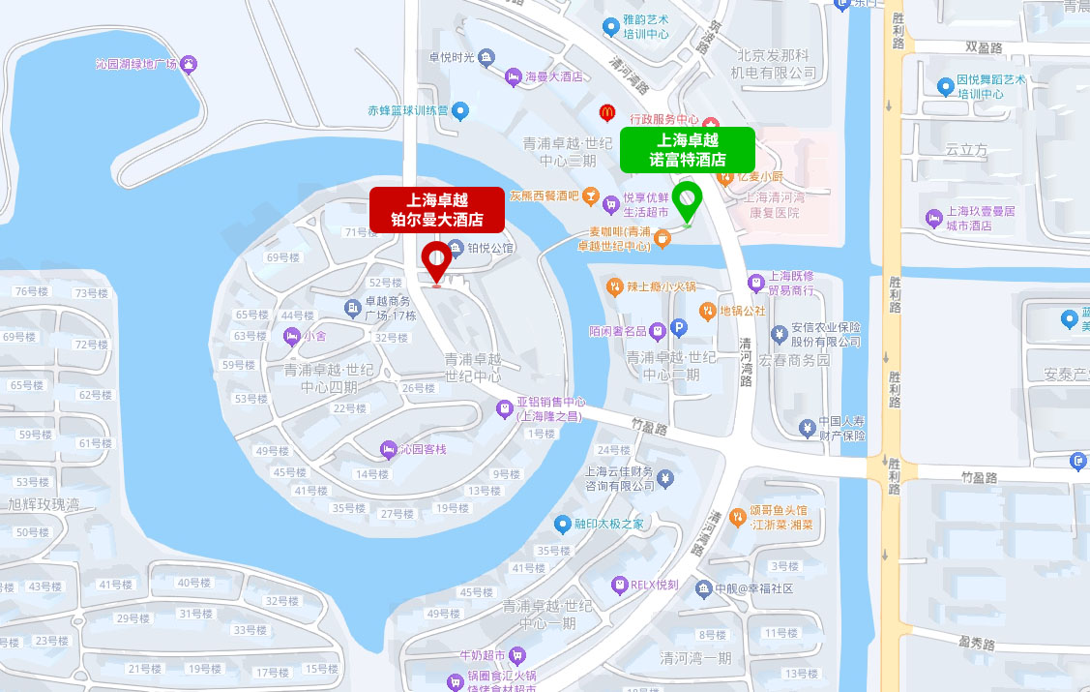

注：两酒店之间步行约10分钟。